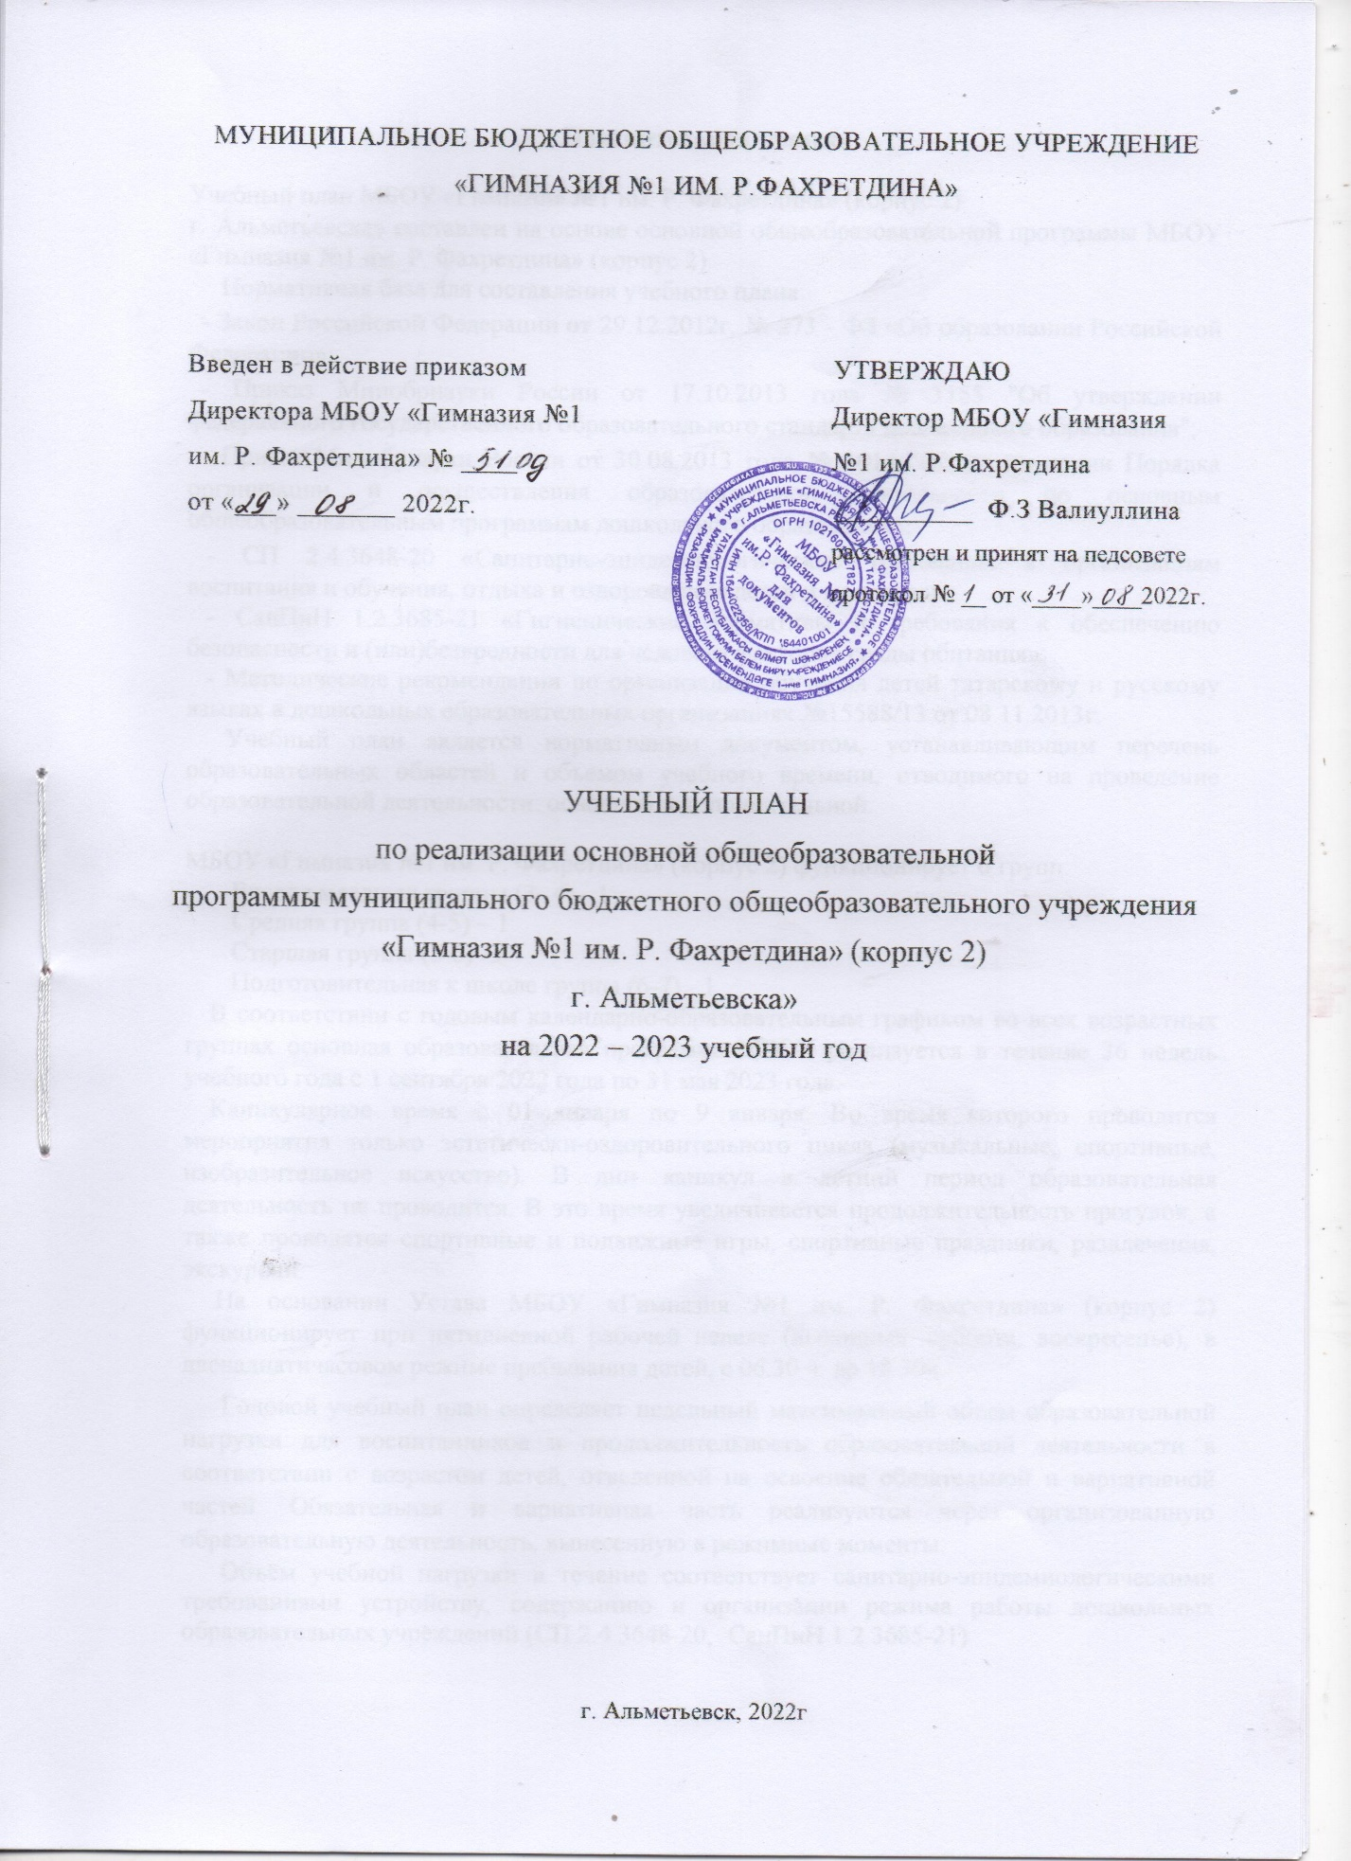

Пояснительная записка

Учебный план МБОУ «Гимназия №1 им. Р. Фахретдина» (корпус 2)
г. Альметьевска» составлен на основе основной общеобразовательной программы МБОУ «Гимназия №1 им. Р. Фахретдина» (корпус 2).
Нормативная база для составления учебного плана:

- Закон Российской Федерации от 29.12.2012г. № 273 - ФЗ «Об образовании Российской Федерации»;

- Приказ Минобрнауки России от 17.10.2013 года № 1155 "Об утверждении федерального государственного образовательного стандарта дошкольного образования";

- Приказ Минобрнауки России от 30.08.2013 года № 1014 "Об утверждении Порядка организации и осуществления образовательной деятельности по основным общеобразовательным программам дошкольного образования»;

- СП 2.4.3648-20 «Санитарно-эпидемиологические требования к организациям воспитания и обучения, отдыха и оздоровления детей и молодежи»;
- СанПиН 1.2.3685-21 «Гигиенические нормативы и требования к обеспечению безопасности и (или)безвредности для человека факторов среды обитания»;
- Методические рекомендации по организации обучения детей татарскому и русскому языках в дошкольных образовательных организациях №15588/13 от 08.11.2013г.
Учебный план является нормативным документом, устанавливающим перечень образовательных областей и объемом учебного времени, отводимого на проведение образовательной деятельности: основной и дополнительной.

МБОУ «Гимназия №1 им. Р. Фахретдина» (корпус 2) функционирует 6 групп:
Вторая младшая группы (3- 4) - 1
Средняя группа (4-5) – 1
Старшая группа (5-6) -3
Подготовительная к школе группа (6-7) - 1
В соответствии с годовым календарно-образовательным графиком во всех возрастных группах основная образовательная программа МБОУ реализуется в течение 36 недель учебного года с 1 сентября 2022 года по 31 мая 2023 года.
Каникулярное время с 01 января по 9 января. Во время которого проводится мероприятия только эстетически-оздоровительного цикла (музыкальные, спортивные, изобразительное искусство). В дни каникул в летний период образовательная деятельность не проводится. В это время увеличивается продолжительность прогулок, а также проводятся спортивные и подвижные игры, спортивные праздники, развлечения, экскурсии.
На основании Устава МБОУ «Гимназия №1 им. Р. Фахретдина» (корпус 2) функционирует при пятидневной рабочей неделе (выходные: суббота, воскресенье), в двенадцатичасовом режиме пребывания детей, с 06.30 ч. до 18.30ч.

Годовой учебный план определяет недельный максимальный объем образовательной нагрузки для воспитанников и продолжительность образовательной деятельности в соответствии с возрастом детей, отведенной на освоение обязательной и вариативной частей. Обязательная и вариативная часть реализуются через организованную образовательную деятельность, вынесенную в режимные моменты.
Объём учебной нагрузки в течение соответствует санитарно-эпидемиологическими требованиями устройству, содержанию и организации режима работы дошкольных образовательных учреждений (СП 2.4.3648-20, СанПиН 1.2.3685-21)

Требования к объёму, продолжительности и формам организации образовательной деятельности, в разных возрастных группах

Содержание | Вторая младшая группы  (3- 4) | Средняя группа  (4-5) | Старшая группа  (5-6) | Подготовительная группа  (6-7)
Недельная  образовательная нагрузка | 10 | 10 | 13 | 14
Продолжительность ОД | до 15мин. | до 20мин. | до 25мин. | до 30мин.
Форма организации ОД | фронтальная, подгрупповая | фронтальная, подгрупповая | фронтальная, подгрупповая | фронтальная, подгрупповая
Перерыв между ОД | 10мин. | 10мин. | 10мин. | 10мин.
Регламентирование образовательного процесса, половина дня | 1,2  половина дня | 1,2  половина дня | 1,2  половина дня | 1,2  половина дня

Воспитательно-образовательный процесс в ДОУ осуществляется в трех направлениях:
- организованная образовательная деятельность;
- совместная деятельность воспитателя и ребенка, строящаяся в непринужденной партнерской форме;
- свободная самостоятельная деятельность детей.
В работе с детьми используются различные формы работы: фронтальная, подгрупповая, индивидуальная. Они применяются в зависимости от возраста, уровня развития детей, сложности программного и дидактического материала. Таким образом, организованная образовательная деятельность рассматривается педагогами и администрацией ДОУ как важная, но не преобладающая форма обучения детей.
Учебный план МБОУ «Гимназия №1 им. Р. Фахретдина» (корпус 2), реализующий основную образовательную программу дошкольного образования «От рождения до школы» / Под редакцией Н.Е. Вераксы, Т.С.Комаровой, Э.М.Дорофеевой.

Содержание воспитательно-образовательного процесса представлено следующими образовательными областями:
- Социально-коммуникативное развитие
- Познавательное развитие
- Речевое развитие
- Художественное-эстетическое развитие
- Физическое развитие

Учебный план учитывает специфику инвариантного(обязательного) и вариативного компонента ООП ДОУ: использование в образовательном процессе этнокультурной составляющей и освоение государственных языков Республики Татарстан через использование учебно-методического комплекта.
В соответствии с национально-региональным компонентом в режимные моменты вынесены следующие ОД:
- Первая младшая группа (2-3 года) / Развитие речи– обучение родному языку 3 раза в неделю в форме игры.
- Вторая младшая группа (3-4 года) / Развитие речи– обучение родному языку 3 раза в неделю в форме игры.
- Средняя группа (4-5) / Развитие речи – обучение родному языку 3 раза в неделю в форме игры.
- Старшая группа (5-6 лет) / Развитие речи – обучение родному языку 2 раза в неделю в форме игры.
- Подготовительная к школе группа (6-7 лет) / Развитие речи – обучение родному языку 1 раза в неделю в форме игры.
ОД по музыке и физической культуре проводится круглогодично. ОД по физической культуре с детьми 3-5 лет проводится 3 раза в неделю, в спортивном зале. С детьми 5-7: 2 занятия проводится в спортивном зале и одно на улице проводит инструктор по ФК.

Годовой учебный план МБОУ «Гимназия №1 им. Р. Фахретдина» (корпус 2)
на 2021-2022 учебный год
Виды ООД | Проводит | Вторая младшая группы  (3- 4) | Средняя группа  (4-5) | Старшая группа  (5-6) | Подготовительная к школе группа  (6-7)
Виды ООД | Проводит | В неделю | В неделю | В неделю | В неделю
Продолжительность образовательной деятельности | Проводит | до 15 мин. | до 20 мин. | до 25 мин. | до 30 мин.
Речевое развитие/Развитие речи | Воспитатель | 1 | 1 | 2 | 2
Речевое развитие/обучение (родному) татарскому языку | Воспитатель тат.яз | - | - | 1 | 2
Познавательное развитие/ формирование элементарных математических представлений | Воспитатель | 1 | 1 | 1 | 2
Познавательное развитие/Формирование целостной картины мира | Воспитатель | 0,5 | 0,5 | 1 | 1
Познавательное развитие/ Конструктивно-модельная деятельность и познавательно-исследовательская деятельность | Воспитатель | 0,5 | 0,5 | 1 | 1
Художественно-эстетическое развитие /Рисование | Воспитатель | 1 | 1 | 2 | 2
Художественно-эстетическое развитие /Аппликация | Воспитатель | 0,5 | 0,5 | 0,5 | 0,5
Художественно-эстетическое развитие /Лепка | Воспитатель | 0,5 | 0,5 | 0,5 | 0,5
Физическое развитие/ Физическая культура | Инструктор по ФК | 3 | 3 | 3 | 3
Художественно-эстетическое развитие /Музыка | Муз.  руководитель | 2 | 2 | 2 | 2
Социально-коммуникативное развитие | ВоспитательОрганизуется в свободной деятельности
Количество непосредственно образовательной деятельности в неделю |  | 10 | 10 | 14 | 16
Максимальный объём недельной образовательной нагрузки в часах |  | 2ч.30мин. | 3ч.20мин. | 5ч.25мин | 7 ч 30 мин
Дополнительные кружковые занятия |  | 1 | 1 | 2 | 3
Количество образовательной деятельности (в неделю) |  | 10/1 | 10/1 | 14/2 | 16/3

Компонент МБОУ «Гимназия №1 им. Р. Фахретдина» (корпус 2)
В соответствии с Законом РТ № 44 от 28.07.2004 г. «О государственных языках РТ и других языках в РТ» и Государственной программой «Сохранение, изучение и развитие государственных языков РТ и других языков в РТ на 2014-2020 годы», утвержденной 25.10.2013 г. № 794. в вариативную часть введено изучение татарского (родного) языка: во второй младшей группе воспитатель по изучению татарского языка общается на родном языке с детьми татарской национальности в процессе режимных моментов.
В средних группах изучение татарского (родного) языка проходит в режимные моменты в первую и вторую половину дня в разных видах детской деятельности.
В старшем дошкольном возрасте обучение татарскому (родному) языку проходит в организованной образовательной деятельности и в режимных моментах.

Распределение времени, отведенного на реализацию организованной образовательной деятельности педагогов с детьми 2-7 лет в течение недели в группах

Часть образовательной программы ДОУ |  | Объём времени
Часть образовательной программы ДОУ | Образовательная область | 1-я младшая группа | 2-я младшая группа | Средняя группа | Старшая группа | Подготовительная группа
Обязательная часть | Физическое развитие | 30 мин | 45 мин | 60 мин | 1ч15 мин | 1ч 30 мин
Обязательная часть | Познавательное развитие | 10мин | 45 мин | 60 мин | 1ч15 мин | 2ч
Обязательная часть | Речевое развитие | 20 мин | 20мин | 20 мин | 50 мин | 1ч30 мин
Обязательная часть | Художественно- эстетическое развитие | 20мин | 45 мин | 40 мин | 1ч15 мин | 1ч30 мин
Обязательная часть | Всего: | 1ч.30мин. | 2ч30 мин | 3ч20 мин | 5ч25 мин | 7ч30мин
Часть, формируемая участниками образовательного процесса | Речевое развитие: (татарский/  (родной) язык) | 2 раза в неделю в режимные моменты | 2 раза в неделю в режимные моменты | 2 раза в неделю в режимные моменты | 1 раз в неделю до  25 мин в ООД,  1 раз  в неделю в режимные моменты | 2 раза  в неделю до 30 мин ООД,  1 раз в неделю  в режимные моменты

Учебный план на 2022– 2023 учебный год
муниципального бюджетного общеобразовательного
учреждения «Гимназия №1 им. Р. Фахретдина» (корпус 2)
г. Альметьевск
№ | Образовательная область | 2 младшая группа |  |  | Средняя группа |  |  | Старшая группа |  |  | Подготовительная группа
№ | Образовательная область | неделю | в  месяц | в  год | в неделю | в месяц | в  год | в  неделю | в  месяц | в  год | в  неделю | в  месяц | в  год
 |  | Количество занятий
1 | Социально – коммуникативное развитие | - | - | - | - | - | - | - | - | - | - | - | -
2 | Познавательное развитие | 2 | 8 | 72 | 2 | 8 | 72 | 3 | 12 | 108 | 5 | 20 | 180
 | Формирование целостной картины мира, расширение кругозора | 1 | 4 | 36 | 1 | 4 | 36 | 1 | 4 | 36 | 2 | 8 | 72
 | Формирование элементарных математических представлений | 1 | 4 | 36 | 1 | 4 | 36 | 1 | 4 | 36 | 2 | 8 | 72
 | Конструирование | - | - | - | - | - | - | - | - | - | 1 | 4 | 36
3 | Речевое развитие | 1 | 4 | 36 | 1 | 4 | 36 | 2 | 8 | 72 | 2 | 8 | 72
 | Развитие речи и чтение художественной литературы | 1 | 4 | 36 | 1 | 4 | 36 | 2 | 8 | 72 | 2 | 8 | 72
4 | Художественно-эстетическое направление развития | 4 | 16 | 144 | 4 | 16 | 144 | 5 | 20 | 180 | 5 | 20 | 180
 | Музыка | 2 | 8 | 72 | 2 | 8 | 72 | 2 | 8 | 72 | 2 | 8 | 72
 | Художественное творчество  - рисование  - лепка  - аппликация | 1  0,5  0,5 | 4  2  2 | 36  18  18 | 1  0.5  0,5 | 4  2  2 | 36  18  18 | 2  0,5  0,5 | 8  2  2 | 72  18  18 | 2  0,5  0,5 | 8  2  2 | 72  18  18
5 | Физическое направление | 3 | 12 | 108 | 3 | 12 | 108 | 3 | 12 | 108 | 3 | 12 | 108
 | Физическая культура в помещении | 2 | 12 | 108 | 3 | 12 | 108 | 2 | 8 | 72 | 2 | 8 | 72
 | Физическая культура на прогулке | - | - | - | - | - | - | 1 | 4 | 36 | 1 | 4 | 36
6 | Часть, формируемая участниками образовательного процесса: Речевое развитие: (татарский/ (родной) язык) | - | - | - | - | - | - | 1 | 4 | 36 | 2 | 8 | 72
 | Итого: | 10 | 40 | 360 | 10 | 40 | 360 | 13 | 52 | 468 | 14 | 56 | 504
 | Всего: | 2 ч. 30 мин. |  |  | 3 ч.20 мин. |  |  | 5 ч. 25 мин. |  |  | 7 час.

Пояснительная записка к учебному плану 2022- 2023 учебный год

Учебный план разработан в соответствии:
- Приказ Министерства образования и науки Российской федерации «17» октября 2013г. № 1155 Федеральное государственное образовательный стандарт дошкольного образования.
- Законом Российской Федерации от 29.12.2012. №273- ФЗ « Об образовании Российской Федерации»
- СанПиН 2.4.1.3049-13 «Санитарно — эпидемиологические требования к устройству, содержанию и организации режима работы в ДОУ» от 15.05.2013. Регистрационный номер 26
- СанПин 1.2.3685-21 «Гигиенические нормативы и требованияк обеспечению безопасности и (или) безвредности для человека факторов среды обитания», утвержденными постановлением Главного государственного санитарного врача РФ
- Примерная программа «От рождения до школы»
В учебном плане распределено количество занятий, дающее возможность использовать модульный подход, строить учебный план на принципах дифференциации и вариативности.
Социально-коммуникативное развитие направлено на усвоение норм и ценностей, принятых в обществе, включая моральные и нравственные ценности; развитие общения и взаимодействия ребёнка с взрослыми и сверстниками; становление самостоятельности, целенаправленности и само регуляции собственных действий; развитие социального и эмоционального интеллекта, эмоциональной отзывчивости, сопереживания, формирование готовности к совместной деятельности со сверстниками, формирование уважительного отношения и чувства принадлежности к своей семье и к сообществу детей и взрослых в Организации; формирование позитивных установок к различным видам труда и творчества; формирование основ безопасного поведения в быту, социуме, природе.
Познавательное развитие предполагает развитие интересов детей, любознательности и познавательной мотивации; формирование познавательных действий, становление сознания; развитие воображения и творческой активности; формирование первичных представлений о себе, других людях, объектах окружающего мира, о свойствах и отношениях объектов окружающего мира, (форме, цвете, размере, материале, звучании, ритме, темпе, количестве, числе, части и целом, пространстве и времени, движении и покое, причинах и следствиях и др.), о малой родине и Отечестве, представлений о социокультурных ценностях нашего народа, об отечественных традициях и праздниках, о планете Земля как общем доме людей, об особенностях её природы, многообразии стран и народов мира.
Речевое развитие включает владение речью как средством общения и культуры; обогащение активного словаря; развитие связной, грамматически правильной диалогической и монологической речи; развитие речевого творчества; развитие звуковой и интонационной культуры речи, фонематического слуха; знакомство с книжной культурой, детской литературой, понимание на слух текстов различных жанров детской литературы; формирование звуковой аналитико-синтетической активности как предпосылки обучения грамоте.
Художественно-эстетическое развитие предполагает развитие предпосылок ценностно-смыслового восприятия и понимания произведений искусства (словесного, музыкального, изобразительного), мира, природы; становление эстетического отношения к окружающему миру; формирование элементарных представлений о видах искусства; восприятие музыки, художественной литературы, фольклора; стимулирование сопереживания персонажам художественных произведений; реализацию самостоятельной творческой деятельности детей (изобразительной, конструктивно-модельной, музыкальной, и др.).
Физическое развитие включает приобретение опыта в следующих видах деятельности детей: двигательной, в том числе связанной с выполнением упражнений, направленных на развитие таких физических качеств, как координация и гибкость; способствующих правильному формированию опорно-двигательной системы организма, развитию равновесия, координации движения, крупной и мелкой моторики обеих рук, а также с правильным, не наносящем ущерба организму, выполнением основных движений (ходьба, бег, мягкие прыжки, повороты в обе стороны), формирование начальных представлений о некоторых видах, спорта, овладение подвижными играми с правилами; становление целенаправленности и саморегуляции в двигательной сфере; становление ценностей здорового образа жизни, овладение его элементарными нормами и правилами (в питании, двигательном режиме, закаливании, при формировании полезных привычек и др.).
Региональный компонент МБДОУ
Реализация регионального компонента осуществляется во всех возрастных группах в совместной деятельности педагога и детей через все образовательные области. Состав содержания регионального компонента определен в образовательной программе, рабочих программах образовательной деятельности МБДОУ. В соответствии с Законом РТ № 44 от 28.07.2004 г. «О государственных языках РТ и других языках в РТ» и Государственной программой «Сохранение, изучение и развитие государственных языков РТ и других языков в РТ на 2014-2020 годы», утвержденной 25.10.2013 г. № 794. в вариативную часть введено изучение татарского (родного) языка: во второй младшей группе воспитатель по изучению татарского языка общается на родном языке с детьми татарской национальности в процессе режимных моментов – 3 раза в неделю. В средних группах изучение татарского (родного) языка проходит в режимные моменты в первую и вторую половину дня в разных видах детской деятельности – 3 раза в неделю. В старшем дошкольном возрасте обучение татарскому (родному) языку проходит в организованной образовательной деятельности (1 раз в неделю) и в режимных моментах (1 раза в неделю). В подготовительной к школе группе обучение татарскому (родному) языку проходит в организованной образовательной деятельности (2 раза в неделю) и в режимных моментах (1 раз в неделю).

